l
오사카의 최신 랜드마크 초록의 세계로
‘GRAND GREEN OSAKA SHOPS & RESTAURANTS’
2024년 9월 6일 선행 개장에 맞추어
19개 점포가 ‘공원 내 시설’과 ‘북관’에 오픈!

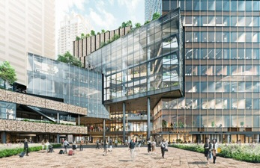

(서울-2024년 3월 22일)JR 오사카 역 앞에서 개발을 진행하는 우메키타 2기 지구개발사업 ‘그랜드 그린 오사카(GRAND GREEN OSAKA)’의 상업시설의 명칭이 ‘그랜드 그린 오사카 숍&레스토랑(GRAND GREEN OSAKA SHOPS & RESTAURANTS)’으로 결정되었습니다. 그리고 당 시설에 출점할 점포 가운데, 19개 점포가 ‘공원 내 시설’과 ‘북관’에 2024년 9월 6일(금)의 선행 개장에 맞추어 오픈하는 것으로 결정되었습니다.

당 시설은 ‘OSAMPO with Green’을 콘셉트로, 지금까지 우메키타가 이루어 놓은 여유로운 마음으로 산책을 하는 느낌의 쇼핑과 식사를 통해, 이곳에서만 가능한 새로운 발견 및 시간을 “녹색 자연”이 가득한 공간에서 즐기는 쇼핑 체험 ‘“녹색 자연”과 함께 OSAMPO.’를 제공합니다.

선행 개장에 맞추어 현지에서도 웨이팅이 끊이지 않는 인기 하와이 요리점 ‘ISLAND STYLE CAFE & GRILL Koko Head cafe OSAKA’가 간사이 지방에 처음으로 출점하는 것에 더해, 풍요로운 녹색 자연이 창문 한 면에 펼쳐지는 웨딩 파티도 가능한 카페·레스토랑 ‘THE JACKSON GARDEN’이 오픈합니다. 또한 ‘TULLY’S COFFEE’와 ‘유린도’가 처음으로 콜라보하여 신감각의 점포가 탄생하는데, 카페가 병설된 공간에 서적, 문구, 잡화 등을 골고루 갖추고 아트 이벤트나 워크숍 등을 적극적으로 개최합니다. 그 밖에도 아웃도어 스포츠용 웨어를 비롯하여 폭넓은 상품 라인업을 자랑하는 일본 유수의 대형 점포 ‘파타고니아 오사카 우메다’와 홈센터 코난이 새로운 콘셉트 하에 식물·아쿠아리움을 중심으로 전개하는 ‘gardens umekita’ 등, 새로운 발견과 교류가 가능한 매력적인 점포들이 오픈합니다.
향후 글로벌 미디어 ‘Time Out’이 감수하는 대규모 푸드마켓 ‘Time Out Market Osaka’와 간사이 지방 최대 규모의 도시형 스파 등이 입점할 예정인 남관은 2025년 봄철에 오픈할 예정입니다.

■그랜드 그린 오사카의 ‘공원 내 시설’, ‘북관’, ‘남관’ 숍&레스토랑에 관한 소개
우메키타 2기 지구의 상업시설 “그랜드 그린 오사카 숍&레스토랑”은 ‘공원 내 시설’과 ‘북관’, ‘남관’으로 구성되어 있습니다.
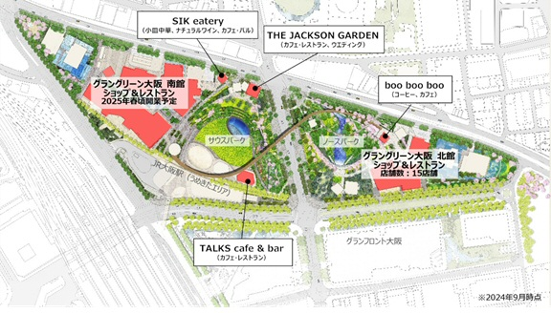

<공원 내 시설>
‘도시 공원의 계절마다 변화하는 풍경을 감상하며 식사를 즐긴다’라는 체험을 제공하는 시설로, 우메키타 공원 사우스 파크의 3개 점포와 동 노스 파크의 1개 점포 등, 총 4개 점포를 각각 편의성이 높은 공원의 입구 부근에 설치합니다. 또한 카페&레스토랑 ‘SIK eatery’와 카페 ‘boo boo boo’ 등에서는 경식·음료를 테이크 아웃할 수 있고, 또한 테라스석에서 식사를 즐길 수 있는 등, 공원에서만 가능한 즐거움도 충만합니다.
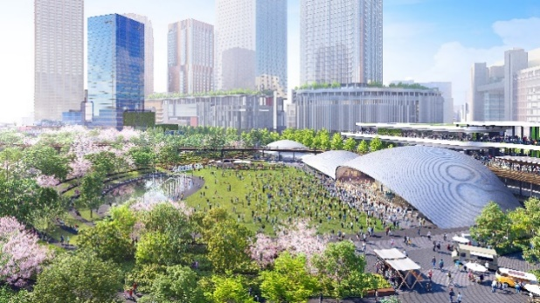 | 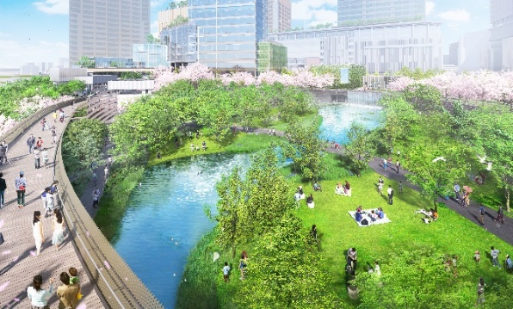
우메키타 공원 사우스 파크 | 우메키타 공원 노스 파크

■픽업 점포 공원 내 시설(사우스 파크)
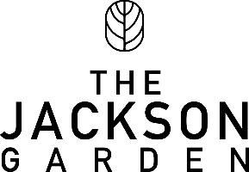  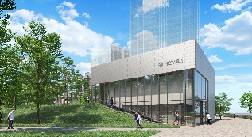 | THE JACKSON GARDEN  【‘Sparkling Celebration’을 콘셉트로, 인생의 특별한 날을 축복하는 가든 레스토랑】  (카페·레스토랑, 웨딩)  풍요로운 자연과 도시가 자아내는 유일무이한 경관 속에 잭슨 가든이 탄생합니다.  ‘Sparkling Celebration 빛나는 순간을 축복하는 정원’을 콘셉트로, 인생의 특별한 순간을 빛나는 축복의 시간으로 바꿔주는 공간과 콘텐츠를 갖추고 있습니다. 레스토랑 바, 카페, 대절 파티, 웨딩 등 모든 상황에서 오리지널 샴페인을 제공합니다. 엄선한 샴페인에 더해, 낮에는 기분 좋은 가든에서 애프터눈 티를, 밤에는 반짝이는 야경과 세련된 공간이 게스트를 매료시키는 바 타임을 즐겨 보십시오.  또한 웨딩에서는 가든을 포함한 당 시설 1동을 “1팀 대절”로 이용하실 수 있습니다.  파크 뷰를 활용한 가든 예식을 비롯하여 신감각의 웨딩을 찬란한 축복의 시간으로 제공합니다.
  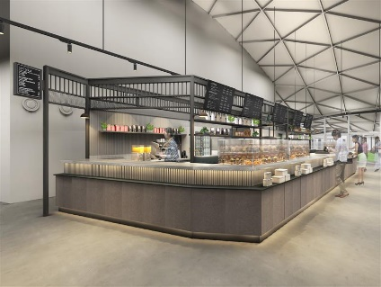  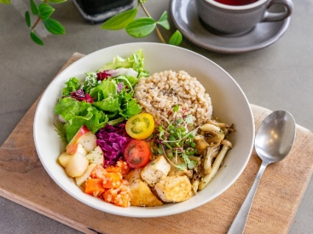 | TALKS cafe & bar  (카페·레스토랑)  【녹음이 우거진 공간에서 유기농 식재료를 사용한 요리와 디저트를 즐길 수 있는 카페&바르】  ‘Farm to Table’을 콘셉트로 하여, 일본의 풍요로운 자연이 키운 신선한 식재료로 만든 계절마다 바뀌는 메뉴를 즐기실 수 있습니다. 화학첨가물을 사용하지 않고, 유기농 식소재를 고집하며, 현지산 벌꿀과 신선한 허브를 사용한 비건과 채식주의자를 대상으로 한 메뉴도 풍부하게 갖추고 있습니다.  카페에서는 제철 야채를 사용한 샐러드와 수제 햄, 치즈 바게트 샌드, 제철 과일을 사용한 디저트, 플레이버 티 등, 자연의 은혜를 만끽할 수 있는 요리와 음료를 제공하고 있습니다.  또한 바르 스타일의 제안도 매력의 하나로, 피시&칩스와 소시지 그릴, 크래프트 맥주와 내추럴 와인을 비롯하여 다양한 알코올류를 아침부터 밤까지 즐길 수 있습니다. 다양한 문화와 사람들이 연결되는 장소인 공원으로 둘러싸인 녹음이 우거진 공간에서 언제 방문해도 자연의 은혜를 느끼면서, 자연과 환경에 친화적인 라이프 스타일을 즐기실 수 있습니다.
<북관>
도시공원의 ‘녹색자연’과 일체가 되는 총 15개 점포가 오픈합니다. 홈센터 코난 최초의 도시형 점포인 ‘gardens umekita’에서는 판매뿐만 아니라 식물이 주는 즐거움을 적극적으로 알립니다. 또한 개방적이고 널찍한 공간을 실현한 일본 유수의 대형 점포 ‘파타고니아 오사카 우메다’를 비롯하여, 반려동물과 함께 공원 라이프를 만끽할 수 있는 숍이 출점합니다. 더욱이 치과, 산부인과 등 헬스케어 관련 시설들도 충실합니다. 또한 이 북관은 인접하는 GRAND FRONT OSAKA 북관과 데크로 연결되어 있습니다.
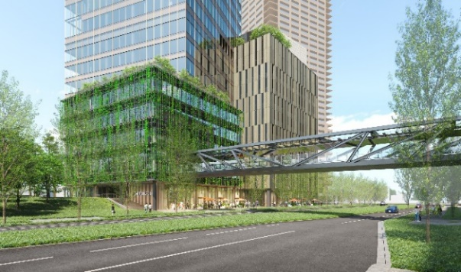
시설 외관(북관)

■픽업 점포 북관 1층
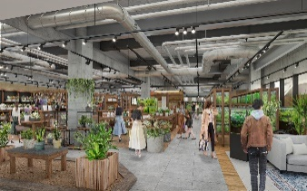  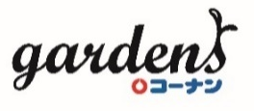 | gardens umekita(식물, 아쿠아리움)  【‘식물과 아쿠아리움’을 다양하게 갖춘 홈센터 코난 신 도시형 점포】  힐링과 발견의 공간을 제안하는 ‘식물·아쿠아리움’을 중심으로 한 홈센터  코난의 새로운 콘셉트 점포입니다. 식물의 생명력을 느낄 수 있는 공간에는 ‘일상생활에 색채를’을 테마로 인기 있는 관엽식물과 진귀한 괴근식물, 제철 플라워 부케 등을 풍부하게 갖춥니다. 자택용 또는 선물용으로, 주변에 식물이 있는 생활을 즐길 수 있습니다.  또한 아쿠아리움이 있는 생활도 제안합니다. 아쿠아리움은 인테리어의 일부로서 생활 공간을 한층 업그레이드시켜 줍니다.  오사카 시내 최대 규모의 수초 레이아웃 수조의 전시 수를 자랑하며, 세계의 열대어·수초, 전문성이 높은 용품류를 골고루 갖춘 점포에서 식물과 아쿠아리움의 콜라보를 즐겨 보십시오. 홈센터 특유의 체험을 즐길 수 있는 워크숍과 이벤트도 수시로 개최할 예정입니다. 평소 코난을 이용하시는 고객은 물론, 처음 오시는 고객께서도 ‘gardens umekita’에서 힐링과 발견의 공간을 체험해 보시기 바랍니다.
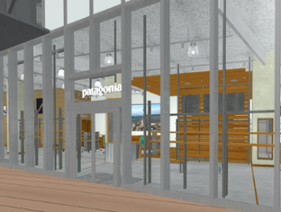 | 파타고니아 오사카 우메다(아웃도어 의류·잡화, 식품·음료)  아웃도어 기업의 파타고니아 인터내셔널 잉크 일본 지사는 ‘우리들은 고향인 지구를 지키기 위해 사업을 전개한다.’를 미션으로 내걸고 일본에서 24번째 직영점인 파타고니아 오사카 우메다 스토어를 그랜드 오픈합니다.  일본 유수의 대형 점포인 개방적인 점포 내에는 폭넓은 상품 라인업, 파타고니아의 다양한 스토리를 볼 수 있는 여유로운 공간 조성을 실현합니다. 기능성과 환경 배려를 겸비한 아웃도어 스포츠용 웨어는 물론, 일상복에 최적인 편안하고 품질 좋은 생활용품과 어린이/유아용품, ‘파타고니아 프로비전스’의 식품 등도 골고루 갖춥니다.  아웃도어 액티비티에 최적인 웨어에서 일상의 캐주얼한 웨어까지 폭넓은 상품을 골고루 갖추고, 자연을 사랑하는 사람들과 협력하여 지역 커뮤니티와 지구의 번영에 공헌해 나갑니다.
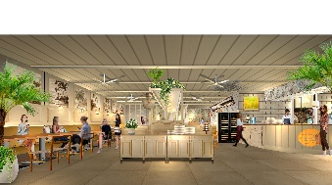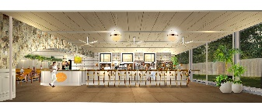 | ISLAND STYLE CAFE & GRILL  Koko Head cafe OSAKA  (하와이 요리, 스테이크하우스)  【호놀룰루에서 웨이팅이 끊이지 않는 인기 만점의 하와이안 푸드가 간사이 지방에 첫 출점】  2014년에 하와이·호놀룰루에 오픈한 ‘Koko Head cafe’는 아시아 풍미의 하와이안 푸드가 높은 인기를 끌어 이른 아침부터 하와이 주민이나 관광객의 웨이팅이 끊이지 않는 인기 맛집입니다.  요리를 담당하는 뉴욕 출신의 리 안 웡(Lee Anne Wong)은 세계 각국의 유명 레스토랑에서 경험을 쌓고, 미국의 요리 프로그램 ‘톱 셰프’에 출연하기도 하고, 하와이안 항공의 기내식을 감수하는 등 폭넓게 활동하는 주목받는 셰프입니다.  그랜드 그린 오사카점에서는 본점에서도 인기 있는 아침 메뉴를 선보이고, 저녁시간에는 와규와 프리미엄 쇠고기를 사용한 스테이크 하우스로서 손님을 맞이합니다.

■픽업 점포 북관 2층
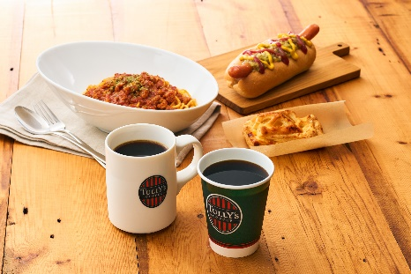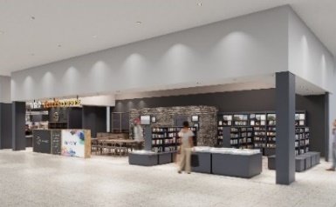   | TULLY’S COFFEE/유린도  (스페셜티 커피/서적, 문구·잡화)  【카페와 전통있는 서점의 콜라보에 의한 신감각의 점포】  ‘TULLY’S COFFEE’와 ‘유린도’의 콜라보에 의한 신감각의 점포를 출점합니다. ‘TULLY’S COFFEE’는 커뮤니티 카페로서 지역의 많은 분들께 사랑받고 있습니다. ‘유린도’ 존에서는 엄선한 서적과 문구, 잡화를 골고루 갖춥니다. 또한 아트 이벤트와 워크숍 등을 적극적으로 개최합니다. 어린이에서 어른까지 새로운 발견과 교류가 가능한 점포에서 여유로운 한때를 보내 주십시오.  TULLY’S COFFEE: 미국 시애틀에 본사를 둔 스페셜티 커피숍입니다. ‘지역 사회에 뿌리내린 커뮤니티 카페가 된다’를 이념으로, 한 잔 한 잔 손으로 내린 본격적인 에스프레소 음료와 편안한 공간을 제공하고 있습니다.  유린도: 1909년에 가나가와현 요코하마시에서 창업하여 114년을 맞이한 서점 체인점입니다. ‘지역의 지식 거점’이 되어 새로운 만남과 교류를 낳는 공간 창출을 목표로 가나가와, 도쿄, 지바, 효고에 점포를 운영하고 있으며, 오사카는 이번에 처음으로 출점합니다.

  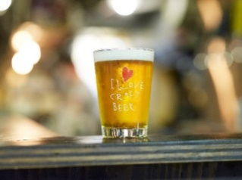 | CRAFT BEER BASE leaf  (비어 퍼브, 크래프트 맥주)  【우메키타·오요도에 위치한 양조장에서 빚은지 얼마 안 된 맛을 그대로 제공하는 크래프트 맥주 전문점】  ‘이 마을에서 빚은 맥주로 많은 사람들의 얼굴에 미소를’을 테마로, 알차게 보낸 하루의 마무리로 맛있는 맥주를 드시고 피로를 풀어 보십시오. 현지 오요도에 위치한 맥주 양조장 ‘CRAFT BEER BASE’에서 갓 빚어낸 맥주를 전해 드립니다. 생맥주는 자사제 맥주를 중심으로 상시 15종류를 준비하고 있으며, 매주 발매되는 신상품 맥주도 한발 앞서 즐기실 수 있습니다. 크래프트 맥주의 다채로운 세계관을 꼭 한 번 즐겨 주십시오. 또한 퍼브 푸드를 중심으로 크래프트 맥주에 어울리는 메뉴도 준비하고 있습니다. 맥주 전문가들이 개발에 도전하는 푸드 페어링을 체험하실 수 있습니다. 병설된 보틀 숍에서는 엄선된 국내외의 캔과 보틀을 구입하실 수 있습니다. 기념선물이나 가정용으로 어떠십니까? 또한 생맥주는 플라스틱 컵으로도 제공하고 있습니다. 공원 피크닉, 기분 전환에도 부디 이용해 주십시오.

<남관>
2025년 봄에 오픈할 예정인 남관에서는 최첨단 도시형 라이프 스타일의 선구격으로, 국제색 풍부한 레스토랑과 숍이 출점합니다. 간사이 지방 최대 규모의 도시형 스파에는 천연온천과 우메키타 공원을 바라볼 수 있는 인피니티 풀이 갖추어지며, 웰니스 허브로서 건강과 미용, 엑서사이즈, 릴렉세이션 등, 높은 부가가치가 있는 체험 기회를 제공합니다. 또한 글로벌 미디어 ‘Time Out’이 감수하는 대규모 푸드마켓 ‘Time Out Market Osaka’가 오픈합니다.

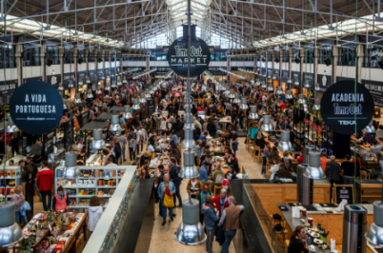 | 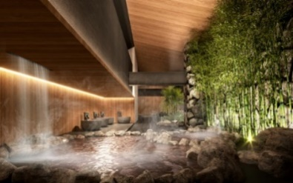 | 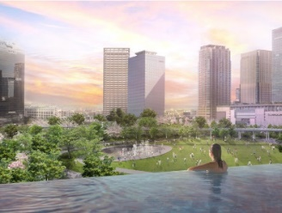
Time Out Market(※)  ※사진은 포르투갈 리스본점 | 간사이 지방 최대 규모의 도시형 스파


■‘북관’, ‘공원 내 시설’ 점포 리스트

paw’s living 파우즈 리빙
(반려동물용품)/북관 1층

국내외로부터 세련되고 멋진 반려동물 굿즈를 골고루 갖춘 셀렉트 숍입니다. 반려동물과 멋지게 생활할 수 있는 토털 코디네이트를 제안합니다.
반려동물은 껴안거나 카트에 태우지 않고, 목줄을 한 채로 함께 입점 가능합니다.


GREEN DOG SALON ILOR 그린 도그 살롱 이로아
(그루밍 살롱)/북관 1층

파트너(애견)가 GREEN DOG SALON ILOR에서 심신을 재충전하는 시간을 보내고 본래 가진 아름다움이 한층 더 빛을 발할 수 있도록, 카운셀링을 통해 견주의 요청 및 파트너의 건강 상태를 확실하게 경청하여 ‘그 날’ ‘그 때’에 안성맞춤인 그루밍 케어를 제안합니다. 한 마리 한 마리의 요구에 대응할 수 있도록 그루밍 개별룸도 완비되어 있습니다.


KEEPGREEN OSAKA 키프 그린 오사카
(원예)/북관 1층

‘MORE GREEN, KEEP GREEN’을 내걸고, 간사이 지방을 중심으로 녹색자연을 늘리는 활동을 전개하는 IRODORIMIDORI에 의한 그린 숍 “KEEPGREEN OSAKA”가 탄생합니다. 각지에서 수집한 인도어·아웃도어 식물을 비롯해 잡화 등을 골고루 갖추고 녹색자연이 있는 생활을 제안합니다.


A dining ∼아시안 다이닝 에이 다이닝 아시안 다이닝
(아시아 요리·할랄 요리)/북관 2층

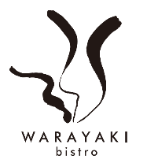
일본인의 미각에도 맞는 본격 말레이시아(동남아시아) 음식점입니다. 할랄에도 대응하고 있으며, 세련된 공간에서 안심하고 즐길 수 있는 새로운 식체험을 콘셉트로 하고 있습니다.

WARAYAKI bistro W 와라야키 비스트로 더블유
(일식 바르·일본산 와인·일본산 위스키)/북관 2층

일본을 테마로 한 일식 바르입니다. 현장감이 살아 있는 “짚불구이”를 메인으로, 이탈리아 요리, 프랑스 요리의 정수를 가미하였습니다. 특히 도호쿠 지방을 중심으로 한 “일본산 위스키”, “일본산 와인”을 라인업하고 있습니다. ‘와라야키(짚불구이), 와쇼쿠(일식), 와인, 위스키, 와(일식) 바르’에 공통되는 “W”가 메인 사인입니다.


다코노테쓰
(다코야키·오코노미야키)/북관 2층

1979년 ‘다코노테쓰’ 창업 이래, 즐겁고·맛있고·변함없는 맛을 고집해 오고 있는 원조 ‘직접 다코야키를 구워 먹을 수 있는 가게’입니다. 잘 굽지 못하시는 고객은 도와 드립니다.


우메키타 교정 치과
(교정 치과)/북관 2층

지금 화제가 되고 있는 치료 ‘마이오 브레이스’에 대한 경험이 풍부한 의원입니다. 새 치아가 생기는 시기의 자녀분의 성장을 이용하여 마우스피스와 구강 훈련으로 치열을 개선합니다. 성장기가 끝난 중고생이나 성인에게는 마우스피스로 성인 교정 치료를 합니다.


에미하 종합치과 오사카 우메다원

(치과 치료, 임플란트, 심미, 화이트닝)/북관 2층

구강 환경으로 리버스 에이징에 특화한 치과 종합 클리닉입니다. 의원명인 ‘에미하’에는 ‘치아에서 미소를’이라는 의미를 담아 임플란트 치료, 심미, 화이트닝까지 대응할 수 있는 종합 치과로서 전문의가 확실하게 진찰합니다.

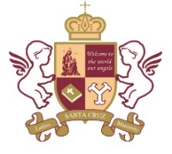
레이디스&ART 클리닉 산타크루스 더 우메다
레이디스 앤드 아트 클리닉 산타크루스 더 우메다
(산부인과)/북관 2층

‘불임 치료를 더 가깝게’ 당원에서는 체외 수정, 세포질내 정자 직접 주입술을 포함한 고도의 불임 치료 전문가가 여러분을 기다리고 있습니다. 또한 고도의 불임 치료뿐만 아니라 환자의 요청을 중시하여 몸에 무리가 가지 않는 치료, 적정 가격의 치료를 제안합니다.


SIK eatery 시크 이터리
(미니 중화요리, 내추럴 와인, 카페·바르)/공원 내 시설(사우스 파크)

‘미니 중화요리×내추럴 와인’을 즐길 수 있는 카페&레스토랑입니다. 일을 마치고 귀가하는 여성 한 분도 부담 없이 들르실 수 있습니다. 점심은 중화 죽과 한 손으로 손쉽게 드실 수 있는 테이크아웃 메뉴도 충실합니다. 또한 아침식사 메뉴도 제공할 예정입니다.


boo boo boo 부부부
(커피, 카페)/공원 내 시설(노스 파크)

당점은 갓 로스팅한 커피콩으로 내린 커피와 자연파 와인을 준비하고 있습니다.
boo boo boo가 자랑하는 경식도 준비하고 있으므로 기분에 맞는 음료와 식사를 한 손에 들고 공원에서 산책을 즐기실 수 있습니다.

그랜드 그린 오사카 숍&레스토랑 시설 개요
미쓰비시 지소 주식회사를 대표로 하는 그랜드 그린 오사카 개발 사업자 JV 9사는 JR 오사카 역 앞에서 개발을 추진하는 우메키타 2기 지구개발사업 ‘그랜드 그린 오사카(GRAND GREEN OSAKA)’의 상업시설의 명칭을 ‘그랜드 그린 오사카 숍&레스토랑(GRAND GREEN OSAKA SHOPS & RESTAURANTS)’(이하, ‘당 시설’)으로 결정하였습니다. 또한 당 시설에 출점하는 점포 가운데, 2024년 9월 6일(금)의 선행 개장에 맞추어 ‘공원 내 시설’과 ‘북관’에 19개 점포가 오픈하는 것으로 결정되었습니다.

소재지 | 오사카역 북 오후카 서지구 토지구획 정리사업 구역 내(주소 미정)
시설명 | 그랜드 그린 오사카 숍&레스토랑  (GRAND GREEN OSAKA SHOPS&RESTAURANTS)
구조 규모 | 우메키타 공원(공원 내 시설) 북관 남관
주차 대수 | 북관: 67대 남관: 165대 ※예정
스케줄 | 2020년 12월 민간 택지 착공  2021년 11월 공원 시설 착공  2022년 5월 공원 착공  2024년 9월 선행 개장  (북쪽 구역의 호텔·핵심 기능 시설·상업시설 및 도시공원의 일부)  2025년 봄 임대동 전면 개업  (남쪽 구역의 오피스·호텔·핵심 기능 시설·상업시설 ‘남관’)  2027년 봄 도시공원 전체 개원  2027년도 우메키타 2기지구 전체 개업(민간 택지)
운영·관리 | 한큐 한신 빌딩 매니지먼트 주식회사
시설 티저 사이트 URL | https://umekita2.jp/

우메키타 공원(공원 내 시설)
부지 면적 | 약 45,000㎡
상업 임대 면적 | 약 1,190㎡
점포 수 | 4점포 ※2024년 9월 시점
기본 설계  실시 설계 | (주)닛켄 설계  대지붕: 기본 설계·실시 설계: (유)SANAA 사무소
감리 | (주)닛켄 설계 ※대지붕: (유)SANAA 사무소
시공 회사 | 우메키타 2기 공동 기업체((주) 다케나카 공무점·(주)오바야시구미)
북쪽 구역(북관)
북쪽 구역 부지 면적 | 약 8,400㎡
북관 상업 임대 면적 | 약 2,640㎡
점포 수 | 15점포 ※2024년 9월 시점
설계 | (주)닛켄 설계·(주)다케나카 공무점
감리 | (주)닛켄 설계
시공 회사 | 우메키타 2기 공동 기업체((주) 다케나카 공무점·(주)오바야시구미)

남쪽 구역(남관)
남쪽 구역 부지 면적 | 약 25,260㎡
남관 상업 임대 면적 | 약 20,120㎡
점포 수 | 후일 공개
설계 | (주)미쓰비시지쇼 설계·(주)닛켄 설계·(주)오바야시구미·(주)다케나카 공무점
감리 | (주)미쓰비시지쇼 설계·(주)닛켄 설계
시공 회사 | 우메키타 2기 공동 기업체((주) 다케나카 공무점·(주)오바야시구미)

본건에 관한 문의처
(주)인터내셔날커뮤니케이션
Tel: +82-2-737-1122
E-mail: news@japanpr.com

